Exposé sur la bombe Atomique

**I Rappel : La fission et la fusion**

1. **Description de la courbe d’Aston**

En ordonné, El/A représente les énergies de liaison par nucléon.  
Un noyau est d’autant plus stable que son énergie de liaison par nucléon est grande.

Entre 40<A<190, la courbe présente les noyaux les plus stables. Quand A>190 les noyaux sont plus lourds et ne sont pas stables.

L'attraction "forte" n'est pas suffisamment importante pour permettre une cohésion de la matière.

Cette attraction n'étant pas suffisante pour retenir les protons et les neutrons, le noyau éjecte spontanément des particules produisant un rayonnement appelé "radioactivité".

1. **La fission nucléaire**

***Passez animation***

La fission induite est due au choc d'une particule sur un noyau lourd fissible. Cette particule est généralement un neutron. Le noyau composé se désintègre en deux fragments moins lourds et produit une forte quantité d'énergie.

((D’où sort-elle ? En pesant le noyau avant la réaction et la masse des deux fragments, on constate que la masse des deux fragments est inférieur à celle du noyau.  
Une partie de la masse s’est transformée en énergie selon la relation d’Einstein e=m*c².))

C'est le type de fission utilisé dans une bombe atomique A. On projette un neutron sur un noyau d'uranium.

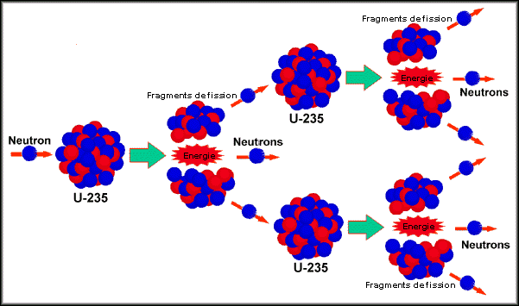

Équation d'une fission provoquée de l'uranium :  
Formule d'une fission nucléaire

1. **La fusion nucléaire**

Les noyaux peuvent devenir stables grâce à la fusion. Lors de la fusion, deux noyaux légers fusionnent pour former deux noyaux plus lourds avec libération d’énergie. Pour fusionner, il nécessite une énorme quantité de chaleur.

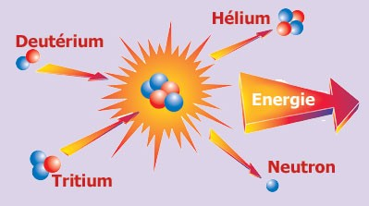

La fusion produit jusqu'à quatre fois plus d'énergie que la fission radioactive.

Équation d'une fusion de deux isotopes de l'hydrogène :

Formule d'une fusion nucléaire

Cette réaction fusionne deux atomes de deutérium et de tritium (atomes légers, le tritium est faiblement radioactif).

**II Mise au point et utilisation de la bombe atomique**

1. **Le projet Manhattan et la première bombe atomique « Trinity »**

Le Projet Manhattan est lancé par la Maison Blanche en septembre 1942.

Ayant compris dès 1939 l’intérêt du nucléaire, les États-Unis décident de structurer et de soutenir plus fortement la recherche sur ce domaine en créant le projet Manhattan. L’objectif est alors d’aboutir à la création d’au moins trois bombes atomiques d’ici 1945.

Robert Oppenheimer prix Nobel de physique va être le père de la bombe atomique.

**Le 16 juillet 1945, les Etats-Unis font exploser la première bombe nucléaire : « Trinity » dans Le Nouveau Mexique.**

La bombe n’est pas lâchée par avion mais disposée dans une tour.

Celle-ci est rasée par l’explosion tandis que le sable alentour est vitrifié et qu’un champignon de 300 mètres de diamètre s’élève. Ce test marque l’aboutissement du projet Manhattan qui a permis de construire trois bombes nucléaires.

Cette bombe était constituée de Plutonium 239 comme celle qui sera lancée sur Nagasaki.

=>Vidéo de Trinity + image du diapo de comparaison à la Tour Eiffel.

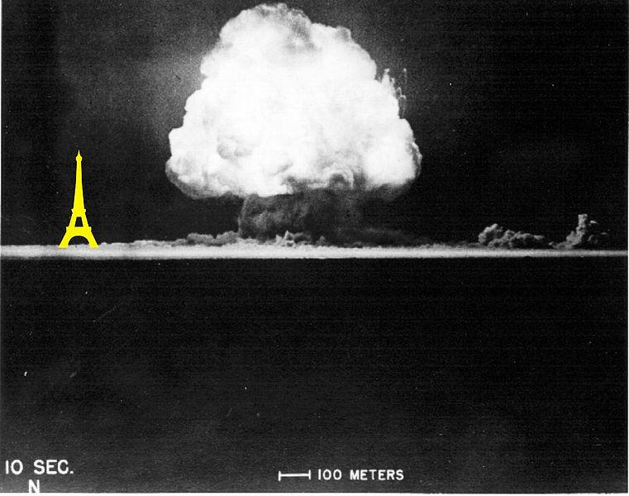

1. **« Little Boy », la bombe atomique d’Hiroshima et « Fat Man » à Nagasaki**

**Hiroshima**

En août, les japonais sont les seuls à ne pas capituler. Les américains refusant un débarquement décident alors de lâcher le 6 août 1945 la première bombe atomique de l’histoire « Little Boy » sur la ville d’Hiroshima.

A 8h15, l'avion américain "Enola Gay" lâche, **"Little Boy**", sur la ville Hiroshima, siège du commandement du Japon impérial.

* Montrer diapo  « little boy » (petite peut être mais d’énormes dégâts)+ Vidéo de l’explosion si on a le temps

**Conséquences :**

L'explosion provoquera la mort d'environ 100 000 personnes et anéantira complètement la ville dans un rayon de 2 kilomètres. Les radiations continueront à faire de nombreuses autres victimes pendant des années. Cette explosion a été décidée par le président américain Harry Truman pour mettre fin à la Seconde Guerre mondiale.

**Nagasaki**

Le 9 août, les japonais refusant toujours de capituler, les Américains lancent une autre bombe atomique A cette fois-ci à Nagasaki. Son nom de code est « Fat Man ». Comme pour l'essai Trinity, Fat Man fonctionne au plutonium.

Sa puissance, supérieure à Little Boy, a été évaluée entre 21 et 23 kilotonnes. Elle a engendré la mort immédiate de plus de 40 000 personnes sous le choc de l'explosion et 25 000 blessés meurent dans les semaines qui suivent.

Cinq jours plus tard, l'empereur Hiro-Hito se résignera à une reddition sans condition.

**Il s’agit d’une bombe atomique A. Mais qu’est-ce qu’une bombe A ?**

**Les Bombes A**

**A La réaction en chaine.**

En éclatant, en deux fragments le noyau libère en même temps deux ou trois neutrons. Si des noyaux fissiles assez nombreux sont proches, ils vont se briser et il libère deux ou trois neutrons qui vont à l'heure tour briser un autre noyau qui va à son tour se briser en deux fragments et deux ou trois neutrons.

C’est la « réaction en chaîne ».

Les neutrons émis ne sont pas tous capturés. S'il y a moins de neutrons capturés que de neutrons émis, la réaction de fission finit par s'arrêter, sinon

* ou bien il y a davantage de neutrons produits qu'initialement émis : le nombre de fissions croit exponentiellement, provoquant une explosion et c'est la "bombe".
* ou bien l'on s'arrange pour qu'il y ait autant de neutrons de seconde génération que de neutrons de première génération: alors on a un débit stable d'énergie et c'est là le principe des réactions nucléaires.

**B Le fonctionnement**

1) La masse critique

Le principe de fonctionnement de la bombe atomique Little Boy est très simple. Mais tout d'abord, il est nécessaire d'aborder le terme de masse critique. La masse critique est la masse de matériaux fissiles minimale pour l'entretien d'une réaction en chaine susceptible de libérer des quantités importantes de chaleur.

|-Si la masse de matériaux fissibles, l'uranium dans le cas de Little Boy, est inférieure à la masse critique, alors le nombre de réaction de fission est trop faible pour pouvoir entretenir une réaction en chaine stable. Dans ce cas-là on parle de masse sub-critique. Et si la masse de matériaux fissibles est supérieure à la masse critique, alors le nombre de fissions produites augmente de façon exponentielle tout comme l’énergie dégagée

Cette situation conduit à une réaction en chaine explosive, exploitée pour le fonctionnement des bombes atomiques. La réalisation d’une bombe A nécessite donc de maintenir le matériau fissile dans un état sub-critique avant la détonation, puis de porter ce matériau à un état supercritique au moment prévu de la détonation.

Un explosif de forte puissance est utilisé pour projeter à très grande vitesse une masse sub-critique contre une autre masse sub-critique cible. Dans le cas de Little Boy, le projectile pesait 25,6 kg et la cible 38,6 kg, la masse critique de l'uranium 235 étant de 52 kg. Lors de l'assemblage, la masse totale d’uranium formait donc une masse supercritique égale à 64.2 kg. (2 image avant après)





L’assemblage des 2 parties d’uranium entraine l’explosion nucléaire. Little boy était composé de l’équivalence de 20 kilotonnes d’explosif. Dans un rayon de 1200 m autour du point d’impact, presque toute la population est morte. De plus, les radiations émises ont été mortelles à 900 m et très dangereuse à 2700 m.

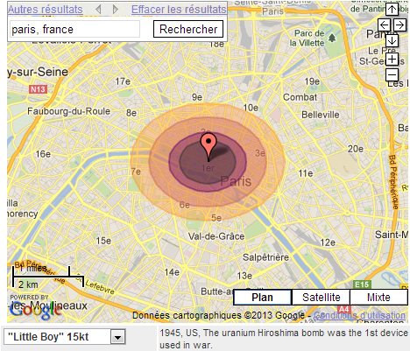

1. **Le projet Ivy Mike**

En 1949, les Russes détiennent désormais la bombe atomique. Dans les années 1950, les américains vont alors mette au point une bombe nucléaire de nouvelle génération : la bombe H.

Il s’agit du projet « Ivy Mike ». **Le 1er novembre 1952, la première bombe de ce type explose sur** près des îles Marshall dans le Pacifique.

1000 fois plus puissante que la bombe atomique lancée sur Hiroshima, "Mike" ne laissera plus rien de l'îlot après son explosion.

**Les bombes H**

Avec la bombe on a utilisé la fission, pour la bombe h on utilise le principe de la fusion c’est-à-dire que l’on fait fusionner deux noyaux extrêmement léger de la famille de l'hydrogène. C'est pourquoi on parle de bombe H ou thermonucléaire. Après la fusion, ces deux noyaux n'en forment plus qu'un, un noyau d'hélium.

Cette réaction produit une énorme quantité d'énergie. En effet, après fusion le noyau d'hélium pèse moins lourd que les deux noyaux d'hydrogène. Il y eu une perte de masse qui s'est transformée en énergie.

**Explication du principe de la formation de la bombe H**

Pour atteindre cette fusion, il faut atteindre une température de plusieurs millions de degré et c'est totalement impossible pour des explosifs classiques. Pour déclarer cette bombe h, on va utiliser une bombe A. C'est cette "allumette" qui va permettre de déclencher la bombe H.

Ce besoin d'énergie s'explique par le fait que les noyaux ont une charge électrique positive. Ils ont donc tendance à se repousser.

*EXPLICATION AVEC LES AIMANTS*

Pour vaincre cette répulsion, il faut une énorme quantité d'énergie.

**Formation de la bombe H**

La bombe H se compose donc de deux parties: une source de chaleur qu'est la bombe A permettant de fournir l'énergie nécessaire à la fusion des noyaux de la 2e partie de la bombe.

**Comment cela fonctionne ?**

La bombe H est en réalité composée de deux bombes, une bombe à fission et une bombe à fusion. La bombe à fission, qui, en augmentant la pression et la température, sert de détonateur à réaction pour démarrer la bombe à fusion.

Configuration d'une bombe à fission-fusion-fission :

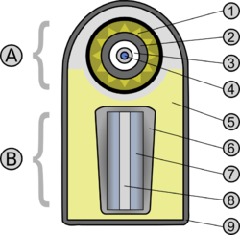

A : étage de la fission

B : étage de la fusion

Déroulement de l'explosion d'une bombe H :

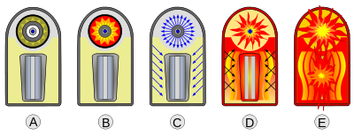

Ⓐ Présentation de la bombe. 0n distingue deux étages distincts :

• Le premier étage: c'est l'étage circulaire situé au sommet de la bombe. Il contient des atomes lourds fortement radioactifs (parfois enrichis en neutrons afin d'augmenter les possibilités de réactions en chaîne). Il permettra à la bombe d'acquérir une chaleur très élevée et ainsi de provoquer la fusion de la bombe. Entre les deux étages, en jaune, on retrouve une structure permettant de stabiliser les éléments dans la bombe (généralement inflammable).

• Le deuxième étage : il contient les atomes légers qui fusionneront en produisant une quantité très élevée d'énergie.

Ⓑ Une première détonation a lieu avec un explosif "banal". Elle permet de faire passer le plutonium utilisé pour la fission en masse supercritique, en le comprimant.

Ⓒ Le plutonium commence à fissionner, avec la création d'une réaction en chaîne.

Ⓓ La température monte brusquement à des températures très élevées. La fusion commence à se déclencher dans le deuxième étage.

Ⓔ La fusion est en cours. On remarque la formation d'une boule de feu au deuxième étage. Celle-ci, accompagnée par l'énergie émise par la fusion sous la forme d'une onde de choc plus lente, va croître en quelques dixièmes de secondes pour atteindre une taille variant en fonction de la concentration en atomes de la bombe.

***Si on a le temps : Vidéo bombe h CASTLE BRAVO de 15Mt (plus puissante bombe h américaine)***

On distingue très nettement sur cette vidéo les différentes étapes décrites précédemment :

Ⓒ à 0" (l'étape Ⓑ est trop rapide pour être vue) et pendant environ une demi seconde, on remarque la première détonation préparant la fusion.

Ⓓ et Ⓔ à 1,5" et 6" (le début de l'explosion est montré deux fois), on distingue bien la boule de feu qui est expulsée du centre de la bombe.

Ⓔ à 7", le "nuage" circulaire au sommet de la bombe est un nuage radioactif permettant de se représenter l'avancée de l'onde de choc.

Ⓓ à 14", on peut remarquer que le nuage en forme de champignon est de couleur jaune-orangée, ce qui démontre bien la température excessive émise par la bombe.

**Les effets néfastes de la bombe nucléaire**

**Flash et boule de feu :**

La plus importante partie de l'énergie libérée par l'explosion est sous forme de rayonnements. Le rayonnement peut provoquer des incendies ou des brûlures importantes sur une large surface. La température atteint plusieurs milliers de degrés au sol comme au lieu de l'explosion (500 mètres d'altitude). Dans un rayon de 4 kilomètres, les êtres vivants et bâtiments prennent feu instantanément.

À 8 kilomètres de distance, ils subissent des brûlures au 3e degré. Mais ces chiffres sont liés à la puissance de la bombe. Par exemple la Tsar Bomba (la plus puissante bombe crée), a provoqué des brûlures au 3 e degré dans un rayon de 100 km.

**L'onde de choc (le souffle) :**

L'explosion crée une onde de choc très importante, qui détruit les bâtiments, et provoque de multiples traumatismes chez les êtres vivants, et ce sur une grande surface. De plus, sa vitesse est impressionnante, à peu près 1 000 kilomètres par heure provoquant des lésions de tympans et des lésions pulmonaires.

A Hiroshima, la destruction est telle que 85% des bâtiments situés à moins de 3 km de l'épicentre ont été détruit généralement à cause des séismes qui accompagnent les vents violents.

**Les radiations :**

 Définition: l'irradiation est la conséquence directe de l'exposition externe d'un corps (inerte ou vivant) à des rayonnements ionisants (R.I.) à la suite d'une explosion nucléaire.

L´irradiation est accompagnée de divers effets secondaires comme l´affaiblissement du système immunitaire, la perte de cheveux, les hémorragies sous-cutanées etc., mais les plus importants restent les cancers et les leucémies. Au début des années 1960, la fréquence des cancers commence à augmenter avec en particulier les leucémies, les cancers de la thyroïde, du poumon, de la poitrine, et ceux des glandes salivaires.

IV-les effets sur le climat.

La bombe atomique pour causer des effets importants sur le climat doit délivrer une quantité d'énergie supérieure ou égale à 30kt de TNT. En effet à partir de ce stade des débris constitués de fines particules arrivent à pénétrer dans la stratosphère ce qui va créer une sorte d'écran de fumée et de poussières qui va obscurcir la Terre et nuire au bon fonctionnement de la couche d'ozone. La terre plongée dans l'obscurité, privée de la majorité des rayons solaires va voir apparaître un climat glacial ce qui détériorera encore plus l'environnement. Ce type de climat est appelé l’hiver nucléaire.